Cadilläc Blood:
Energetische Rockband von der baltischen Südküste, geschweißt aus Wismarer, Schweriner und Güstrower Metal.
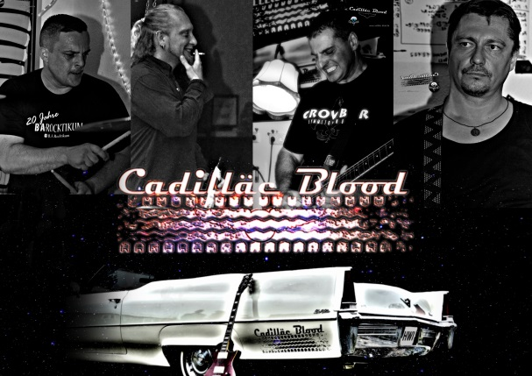
Gegründet im Herbst 2014 und erstmalig im Januar 2015 auf einer Bühne erschienen, gibt es rotzfrech Heavy Rock auf die Trommelfelle. Inspiriert durch Dekaden von Musikgrößen, von Chuck Berry über Led Zeppelin und Motörhead, vorbei an Iron Maiden, Sepultura, Soulfly und Nirvana, gestreift von Guns n Roses und den frühen Volbeat. Die eine oder andere visuelle oder akustische Ähnlichkeit ist durchaus gewollt.
Cadilläc Blood nach der Neubesetzung sind:
Christoph (Drums), Andreas (Gitarre, Lead Vocals), Holger (Lead Gitarre, Backing Vocals) und Mirko (Bass).

Homepage: www.cadilläc-blood.de
Facebook: Www.facebook.com/bandcadillacblood
Instagram: www.instagram.com/cadillacblood_band_official
YouTube: www.youtube.com/playlist?list=PLSTdh8en-vxHJjF9hdqMkdgHeYcg9OWRg
Soundcloud: soundcloud.com/cadillacblood
E-Mail: info@cadillac-blood.com
Telefon: +49 173 60 89 269

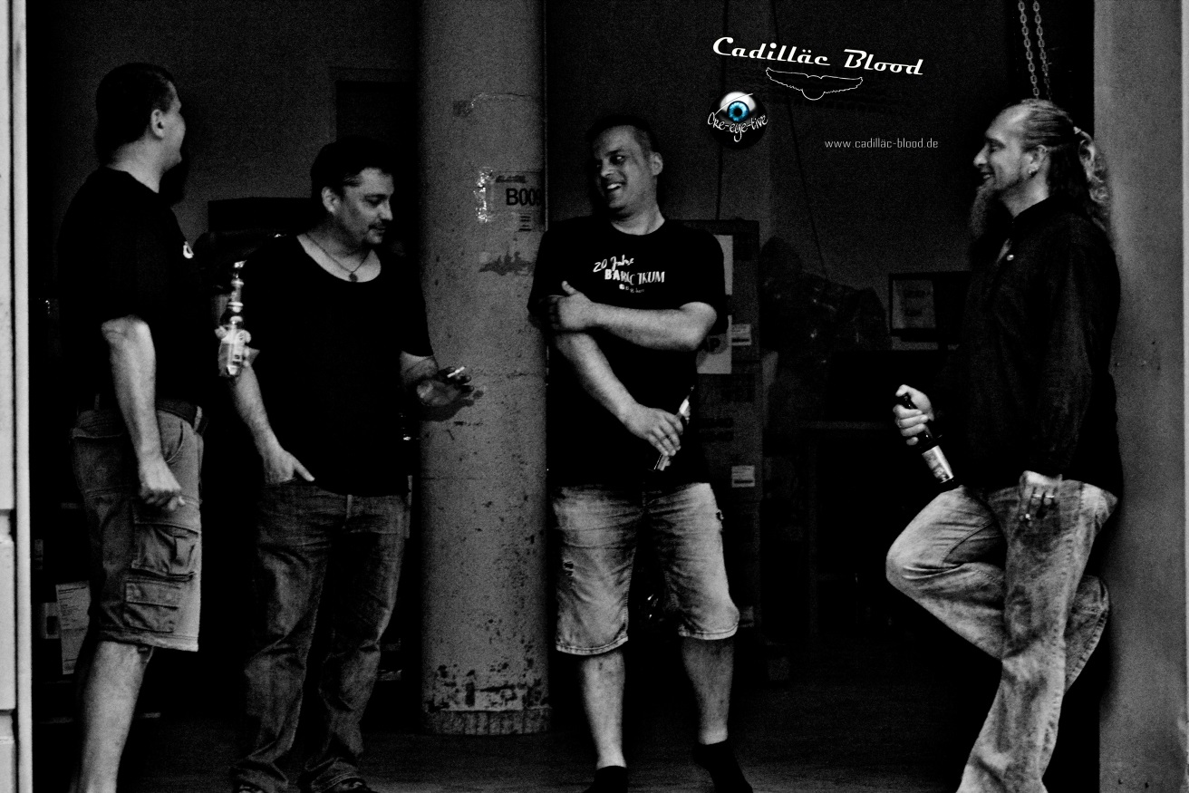

Cadilläc Blood Concert History:  09.10.2014 / Göllin / Bandgründung  10.01.2015 / Rostock / JAZ Club-Emergenza Contest  11.04.2015 / Schwerin / Dr.K.  30.05.2015 / Benz / 2nd Heavy Metal Wedding Anniversary  06.06.2015 / Göllin / Musik Schmiede  18.07.2015 / Wismar / Stadtkeller  28.09.2015 / Rostock / Zwischenbau  26.12.2015 / Bad Kleinen / JuRoTo drinne  09.01.2016 / Berlin / Zosch  25.03.2016 / Hamburg / Thomas Read  02.04.2016 / Rostock / Zwischenbau  07.05.2016 / Kölln / 1. MV Metal Meeting  14.05.2016 / Wismar / Fellfresse  20.05.2016 / Wismar / Campus "Kabelsalat"  04.06.2016 / Wismar / Theater  12.08.2016 / Grevesmühlen / Baltic Hell Open Air  10.09.2016 / Goldberg / Amtsrock Festival  24.09.2016 / Ulm / Schlicker  01.10.2016 / Kölln / Rockscheune  15.10.2016 / Schwerin / Dr.K.  10.12.2016 / Schwerin / Rockpalast  06.01.2017 / Lübeck / Dr. Rock  10.02.2017 / Rostock / JAZ Club-Emergenza Contest  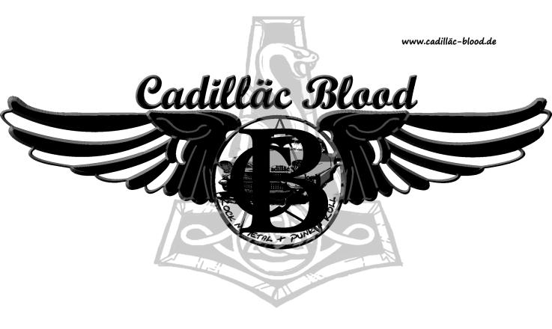  04.03.2017 / Güstrow / B.A.Rocktikum  01.04.2017 / Rostock / Mau Club-Emergenza Semi-Finale  15.04.2017 / Rostock / Zwischenbau  22.04.2017 / Rostock / Empire  26.05.2017 / Kölln / 2. MV Metal Meeting  24.06.2017 / Schattin / Woodrock 110  19.08.2017 / Grevesmühlen / Megalith Open Air  02.10.2017 / Lübeck / Rider's Cafe  28.10.2017 / Lübeck / Red Devils' Halloween Party  25.11.2017 / Neubrandenburg / Last Orders Pub  07.12.2017 / Hamburg / Pooca Bar  16.12.2017 / Grevesmühlen / Bands 'n' Drinks  24.02.2017 / Güstrow / B.A.Rocktikum  10.03.2018 / Hamburg / Lehmitz  05.05.2018 / Wismar / Fellfresse  17.08.2018 / Grevesmühlen / Megalith Open Air  01.09.2018 / Kaköhl / Redstone & Friends OA | Eigene Songs:  Ballade of being brave  Better Call Saul  Can’t find the way  Crusade  Decades of Rock  Frozen  Goddess  Immortal Night  Indiana  Land of the Runes  Let's Rock  Pain rains over me  Rest in peace  Rockin’ Beach  Stay Strong  Xenu  +5 in Arbeit

